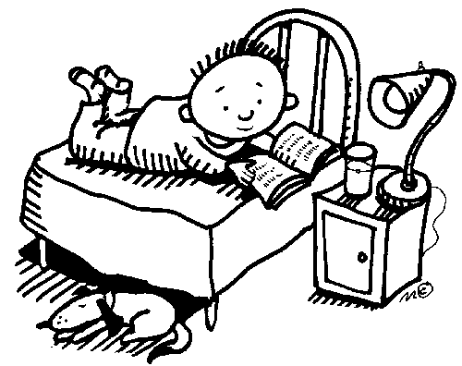
záznam o knize vypracoval/a: _____________________________________________________________________
(A) základní údaje o knize/sbírce básní
název knihy: __________________________________________________________________
jméno autora: __________________________________________________________________
nakladatelství: __________________________________________________________________
rok vydání ________________________ počet stran: ________________________
jméno ilustrátora: __________________________________________________________________
adresa (v případě, že jsi čerpal/a) z internetu: __________________________________________________________
_______________________________________________________________________________________________
žánr (zakroužkuj): poezie pro děti, přírodní, milostná, společenská, náboženská, reflexivní, apelativní
balada, elegie, epigram, óda, píseň, pásmo, romance
délka četby (jak dlouho jsi četl/a) _______________________________________________________________
(B) já a kniha/sbírka básní
Knihu jsem si vybral/a, protože__________________________________________________________________
_______________________________________________________________________________________________
Kniha se mi líbila - nelíbila, protože__________________________________________________________________
_______________________________________________________________________________________________
Nejlepší básní knihy _______________________________________________________________________________
_______________________________________________________________________________________________
_______________________________________________________________________________________________
Novinkou pro mne bylo____________________________________________________________________________
_______________________________________________________________________________________________
Knihu bych doporučil/a, protože _____________________________________________________________________
_______________________________________________________________________________________________
(C) Stavba sbírky básní
Sbírka obsahuje __________________________________________________________________________________
_______________________________________________________________________________________________
(D) Stavba jednotlivých básní – zde uveď název básně: __________________________________________________
Počet strof: ____________, veršů: ____________, rýmové schéma: ____________, druh rýmu: ____________
_______________________________________________________________________________________________
Klíčová slova básně: _______________________________________________________________________________
_______________________________________________________________________________________________
Zvláštnosti básně: ________________________________________________________________________________
_______________________________________________________________________________________________
_______________________________________________________________________________________________
Tropy a figury: __________________________________________________________________________________
_______________________________________________________________________________________________
_______________________________________________________________________________________________
Atmosféra / pocity: ___________________________________________________________________________
_______________________________________________________________________________________________
_______________________________________________________________________________________________
(E) přečtené básně
Hlavním tématem básně pro mě byl________________________________________________________________
_______________________________________________________________________________________________
Na básni se mi líbilo/nelíbilo to, že ___________________________________________________________________
_______________________________________________________________________________________________
Na básni bych ocenil/a ____________________________________________________________________________
_______________________________________________________________________________________________
(F) hodnocení knihy
Rád/a bych si tuto knihu ještě jednou někdy přečetl/a, protože ____________________________________________
Na knize mě překvapilo, že_________________________________________________________________________
- procenta /hvězdičky: _______________________________________________________________________

